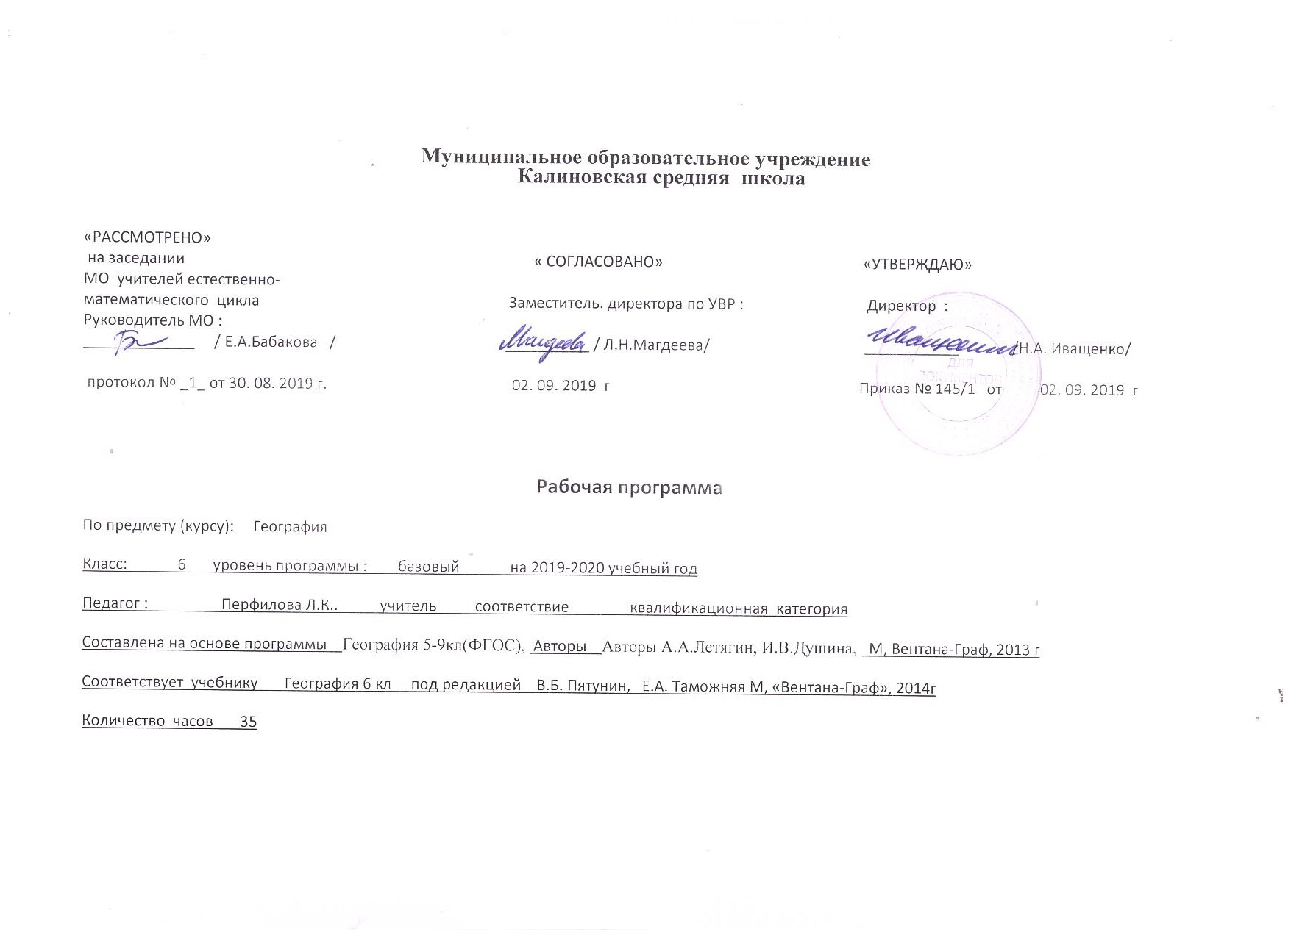

Планируемые результаты освоения учебного предмета.
Личностные, метапредметные и предметные результаты освоения учебного предмета.
Личностные результаты
1) воспитание уважения к Отечеству, к своему краю

2) формирование ответственного отношения к учению, готовности и способности обучающихся к саморазвитию и самообразованию на основе мотивации к обучению

3) формирование целостного мировоззрения

4) формирование осознанного, уважительного и доброжелательного отношения к другому человеку, его мнению

5) формирование коммуникативной компетентности в общении и сотрудничестве со сверстниками, детьми старшего и младшего возраста, взрослыми в процессе образовательной, общественно полезной, учебно-исследовательской, творческой и других видов деятельности;

6) формирование основ экологической культуры

Метапредметные результаты

1) умение ставить и формулировать для себя новые задачи в учёбе и познавательной деятельности под руководством учителя; развивать мотивы и интересы своей познавательной деятельности;

2) умение планировать пути достижения целей под руководством учителя

3) умение соотносить свои действия с планируемыми результатами,

4) умение оценивать правильность выполнения учебной задачи, собственные возможности её решения;

5) владение основами самоконтроля, самооценки;

6) умение определять понятия, классифицировать выбирать основания и критерии для классификации, устанавливать причинно-следственные связи, строить логическое рассуждение, делать выводы;

7) умение создавать модели и схемы для решения учебных и познавательных задач

8) смысловое чтение;

9) умение организовывать учебное сотрудничество и совместную деятельность с учителем и сверстниками; работать индивидуально и в группе

10) владение устной и письменной речью

11) формирование и развитие компетентности в области использования информационно-коммуникационных технологий (далее ИКТ — компетенции);

12) формирование и развитие экологического мышления

Предметные результаты :

1) формирование представлений о географии, её роли в освоении планеты человеком, о географических знаниях и их необходимости для решения современных практических задач человечества и своей страны, в том числе задачи охраны окружающей среды и рационального природопользования;

2) формирование представлений о целостности и неоднородности Земли как планеты людей в пространстве и во времени

3) овладение элементарными практическими умениями использования приборов и инструментов для определения количественных и качественных характеристик компонентов географической среды, в том числе её экологических параметров;

4) овладение основами картографической грамотности и использования географической карты как одного из языков международного общения;

5) овладение основными навыками нахождения, использования и презентации географической информации;

6) формирование умений и навыков использования разнообразных географических знаний в повседневной жизни для объяснения и оценки явлений и процессов, самостоятельного оценивания уровня безопасности окружающей среды, соблюдения мер безопасности в случае природных стихийных бедствий и техногенных катастроф;

7) формирование умений и навыков безопасного и экологически целесообразного поведения в окружающей среде.

Содержание учебного предмета « География» 6кл
Введение. Географическое познание нашей планеты-6ч
Что изучает география? Методы географии и значение науки в жизни людей. Основные этапы познания поверхности планеты. Выдающиеся географические путешествия и открытия.
Раздел «Изображение земной поверхности»-12ч
План местности. Изображение местности первыми людьми. Ориентирование на местности; определение направлений. Азимут. Способы определения расстояний на местности, их изображение на плане. Масштаб. Способы построения планов местности, маршрутная и полярная съёмки. Условные знаки. Абсолютная и относительная высота. Изображение на плане местности неровностей земной поверхности: горизонтали, отметки высот. Значение планов местности в практической деятельности человека.
Глобус и географическая карта — модели земной поверхности. Глобус — модель Земли. Изображение поверхности Земли на глобусе. Географическая карта.
Градусная сетка на глобусе и карте (географические полюсы, меридианы и параллели, тропики и полярные круги). Географические координаты.
Изображение на географических картах неровностей земной поверхности. Шкала высот и глубин. Географические карты как источник информации. Сходства и различия плана местности и географической карты. Значение карт в деятельности человека. Географические атласы. Аэрофотоснимки, снимки Земли из космоса.

Раздел «Геосферы Земли»-15ч
Литосфера. Внутреннее строение Земли: ядро, мантия, земная кора. Литосфера — твердая оболочка Земли. Способы изучения земных глубин. Минералы и горные породы, слагающие земную кору, их использование человеком. Внутренние процессы, изменяющие земную поверхность. Землетрясения и извержения вулканов. Виды движения земной коры.
Выветривание, результаты действия текучих вод, подземных вод, ветра, льда и антропогенной деятельности. Грозные природные явления в литосфере, правила поведения во время их активизации.
Основные формы рельефа суши: равнины и горы, различия гор и равнин по высоте. Рельеф дна Мирового океана. Формы рельефа своей местности.
Природные памятники литосферы.
Особенности жизни, быта, занятий населения в горах и на равнинах. Отражение особенностей окружающего человека рельефа в произведениях искусства.
Гидросфера. Гидросфера, её состав. Мировой круговорот воды.
Мировой океан и его части. Моря, заливы, проливы. Суша в океане: острова и полуострова. Температура и солёность вод Мирового океана. Динамика вод: ветровые волны, цунами, течения (теплые и холодные). Хозяйственное значение Мирового океана.
Воды суши. Реки. Речная система, бассейн, водораздел. Речная долина и её части. Влияние рельефа на направление и характер течения рек. Пороги и водопады. Питание и режим рек. Озёра, происхождение озёрных котловин. Хозяйственное значение рек и озёр. Болота. Ледники, снеговая линия. Оледенение горное и покровное, многолетняя мерзлота. Ледники — источник пресной воды. Подземные воды, их происхождение, условия залегания и использование.
Человек и гидросфера. Охрана вод от загрязнения.
Природные памятники гидросферы.
Виды водных транспортных средств. Отражение особенностей водных объектов в произведениях искусства.
Атмосфера. Атмосфера, её состав, строение, значение. Нагревание земной поверхности и воздуха. Температура воздуха. Особенности суточного хода температуры воздуха в зависимости от высоты солнца над горизонтом. Атмосферное давление. Ветер и причины его образования. Бризы, муссоны. Влажность воздуха. Туман. Облака. Атмосферные осадки. Погода, причины её изменений. Предсказание погоды, народные приметы.
Климат. Распределение солнечного тепла и света по поверхности Земли в зависимости от географической широты. Зависимость климата от близости океана, высоты места, океанских течений, расположения горных хребтов.
Человек и атмосфера. Охрана атмосферного воздуха.
Погода и сезонные явления своей местности. Отражение особенностей атмосферных явлений в народном творчестве и фольклоре.
Почвенный покров. Почва и её образование. Плодородие почвы.
Биосфера. Биосфера, её границы. Гипотезы возникновения жизни на Земле. Разнообразие животных и растений, неравномерность их распространения на суше. Жизнь в океане.
Приспособленность организмов к условиям существования. Взаимное влияние животных и растительных организмов. Охрана органического мира. Красная книга.
Географическая оболочка Земли. -1ч
Взаимосвязь и взаимовлияние земных оболочек: литосферы, гидросферы, атмосферы, биосферы и почвенного покрова. Природные компоненты. Природно-территориальные комплексы.
Географическая оболочка – самый большой природный комплекс. Состав и строение географической оболочки.
Человек как часть географической оболочки. Происхождение и расселение человека на Земле. Расовый состав населения Земли.

Резерв -2ч

тематическое планирование « География» 6 класс.

№ | Темы уроков | Кол-во часов
1 | Начало географического познания Земли. | 1
2 | География в Средние века (Европа). | 1
3 | География в Средние века (Азия). | 1
4 | Великие географические открытия. | 1
5 | Географические открытия и исследования в XVI-XIX веках. | 1
6 | Современные географические исследования. | 1
7 | Изображения земной поверхности. | 1
8 | Ориентирование на местности. | 1
9 | Топографический план и топографическая карта. | 1
10 | Как составляют топографические планы и карты. | 1
11 | Изображение рельефа на топографических планах и картах. | 1
12 | Виды планов и их использование. | 1
13 | Глобус – модель Земли. | 1
14 | Географические координаты. Географическая широта. | 1
15 | Географические координаты. Географическая долгота. | 1
16 | Определение расстояний и высот по глобусу | 1
17 | Географическая карта. | 1
18 | Географические карты и навигация в жизни человека. | 1
19 | Минералы. | 1
20 | Выветривание и перемещение горных пород. | 1
21 | Рельеф земной поверхности. Горы суши. | 1
22 | Равнины и плоскогорья суши. | 1
23 | Рельеф дна Мирового океана. | 1
24 | Как нагревается атмосферный воздух. | 1
25 | Атмосферное давление. | 1
26 | Движение воздуха. | 1
27 | Вода в атмосфере. Водяной пар. Влажность воздуха | 1
28 | Виды атмосферных осадков. Измерение осадков | 1
29 | Климат. | 1
30 | Обобщающее повторение по теме «Атмосфера» | 1
31 | Воды Мирового океана. | 1
32 | Воды суши. | 1
33 | Биологический круговорот. Почва. | 1
34 | Взаимосвязь оболочек Земли. Географическая оболочка. | 1
35 | .Обобщающее повторение по курсу | 1

